云南大学2017至2018学年上学期软件学院2017级
《数字电路》期末考试（闭卷）试卷B卷
答案
满分100分 考试时间：120分钟 任课教师：姚绍文、赵明雄、许红星
序号：_________ 学号： 姓名：
题号 | 一 | 二 | 三 | 四 | 五 | 总分
得分

- 填空题（每空1分，共10分）
- +0的原码和补码是___相同______的。
- 三个变量的逻辑表达式最多有___8__个最小项，所有最小项之和为__1___，所有最大项之积为__0___。
- (-39)₁₀的原码是__（10100111）₂___________，反码是__（11011000）₂__，补码是__（11011001）₂__。（使用8位二进制表示，一位符号位）。
- 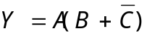的对偶式为Y^{D}=__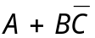_________。
- 逻辑变量是一种二值变量，只能取值__零___或__壹___，仅用来表示两种截然不同的状态。

- 选择题（本大题共10小题，每小题2分，共20分,答案直接填入下面列表中，否则不予给分）
1 | 2 | 3 | 4 | 5 | 6 | 7 | 8 | 9 | 10
D | D | C | A | B | C | B | A | D | D
1、时序电路区别于组合逻辑电路的是（ ）。
A．时序电路由门电路组成 B．时序电路有时间部件
C．时序电路含有计数器 D．时序电路含有记忆部件
2、逻辑表达式 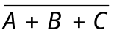=（ D ）。
A．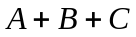 B．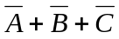 C．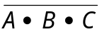 D．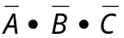
3、在二进制译码器中，若输入有3位代码，则输出有____C____个信号。
A．2 B．4 C．8 D．16
4、在（ A ）情况下，函数Y＝A⊙B运算的结果是逻辑“1”。
A．全部输入是“0” B．A，B输入值不同
C．任一输入是“1” D．只要输入值中有“0”
5、译码器74HC138的使能端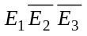取值为____B____时，处于允许译码状态。
A．011 B．100 C．101 D．010
6、请判断以下哪种电路不是时序逻辑电路（ ）。
A．计数器 B．寄存器
C．译码器 D．触发器
7、用逻辑函数卡诺图化简中，四个相邻项可合并为一项,它能：（ B ）
A．消去1个表现形式不同的变量，保留相同变量
B．消去2个表现形式不同的变量，保留相同变量
C．消去3个表现形式不同的变量，保留相同变量
D．消去4个表现形式不同的变量，保留相同变量
8、已知真值表如表1所示，则其逻辑表达式为：（ A ）
A B C F
0 0 0 0
0 0 1 1
0 1 0 1
0 1 1 0
1 0 0 1
1 0 1 0
1 1 0 0
1 1 1 1
A．A⊕B⊕C

B．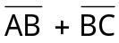
C．AB + BC
D．ABC（A+B+C）

9、8421BCD码01111001.01110001转换为十进制数是：（ D ）
A：79.17 B：24.25 C：69.71 D：79.71
10、下列电路中能够把串行数据变成并行数据的电路是（ ）。
A．JK触发器 B．3/8线译码器
D．数据选择器 D．移位寄存器

- 计算化简题（共30分）
1、把下列数化成二进制数。（6%）
（1）（36）₈ （2）（25）₁₀ （3） （EF）₁₆
（36）₈=（11110）₂ （25）₁₀=（11001）₂
（EF）₁₆=（11101111）₂
每小题2分

2、用公式化简下列逻辑函数表达式。（8%）
（1）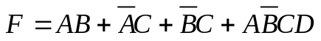
（2）

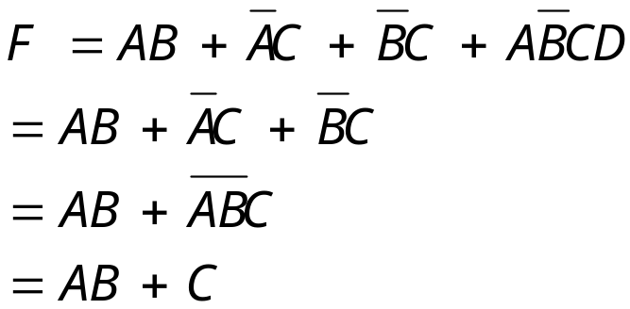

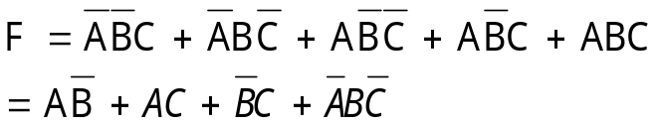

每个化简4分。

3、使用连乘基数取整法把小数(0.223)₁₀转换为8进制小数（精确到小数点后3位）。写出连乘过程和结果。（8分）
0.223
× 8
1784
× 8
6272
× 8
2176
× 8
1408

1
6
2
1

结果为（0.162）₈

- 用卡诺图化简逻辑函数，必须在卡诺图上画出卡诺圈，并写出最后化简结果。m表示最小项，d表示无关项。（8分）
F（A，B，C，D）=∑m（0，1，2，4，5，9）+∑d(7,8,10,11,12,13)
AB
CD
00
00
01
01
10
10
11
11
m₀
m₁
m₂
m₄
m₅
m₉
X
X
X
X
X
X

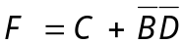

画出卡诺图和圈6分，正确得出结果2分

- 电路分析题（共16分）
1、分析如图所示组合逻辑电路的功能，写出真值表和逻辑表达式，并分析逻辑功能。（8分）
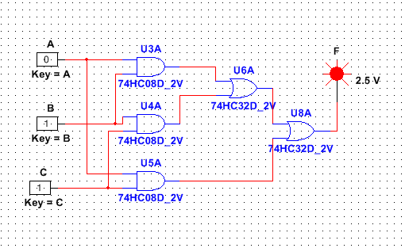

A | B | C | F
0 | 0 | 0 | 0
0 | 0 | 1 | 0
0 | 1 | 0 | 0
0 | 1 | 1 | 1
1 | 0 | 0 | 0
1 | 0 | 1 | 0
1 | 1 | 0 | 1
1 | 1 | 1 | 1

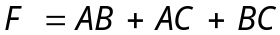
三裁判表决电路。
真值表4分，逻辑表达式3分，逻辑功能1分。

2、分析图示由D触发器构成的时序电路的逻辑功能，写出电路的驱动方程、状态方程和输出方程F。（8分）
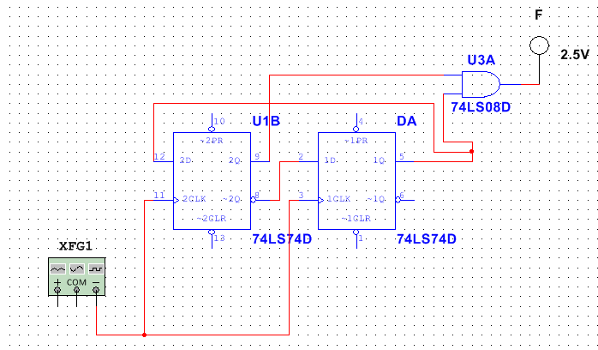
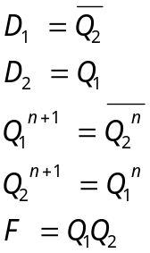
驱动方程3分，状态方程3分，输出方程2分。

- 设计题（共24分）
1、设计一个带有优先级的三人表决用的组合逻辑电路。A,B,C三人，每人有一票投票权，当A同意且有2票或2票以上同意，表决就通过。A不同意时，表决就不能通过。（要求有真值表，并画出卡诺图进行化简）。（8分）
1，写出真值表。
2，用卡诺图进行化简并写出逻辑表达式。

A | B | C | F
0 | 0 | 0 | 0
0 | 0 | 1 | 0
0 | 1 | 0 | 0
0 | 1 | 1 | 0
1 | 0 | 0 | 0
1 | 0 | 1 | 1
1 | 1 | 0 | 1
1 | 1 | 1 | 1

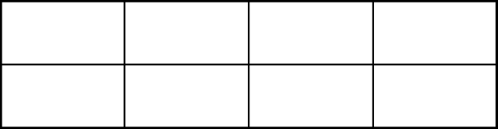

00 01 11 10
0
1
1
1
1

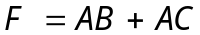

真值表4分，画卡诺图并得出结果4分。

2、试用4选1数据选择器74LS153产生逻辑函数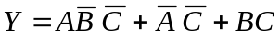，并在图上画出逻辑图。（8分）
4选1数据选择器表达式为：
而所需的函数为
与4选1数据选择器逻辑表达式比较，则令
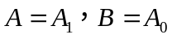，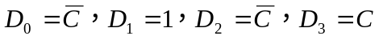
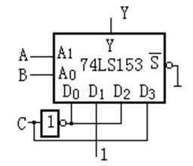

C

分析出结果6分，画图2分

3、试用D触发器设计一个5分频电路，要求状态图如下，写出设计过程。（8分）
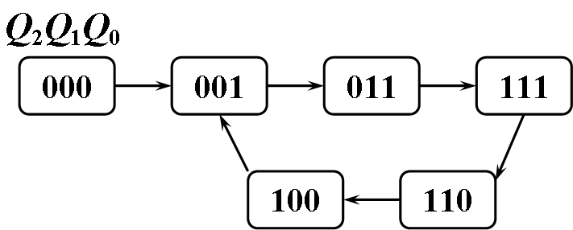

由状态图可知：该电路是一个由3位左移寄存器组成的扭环计数器。
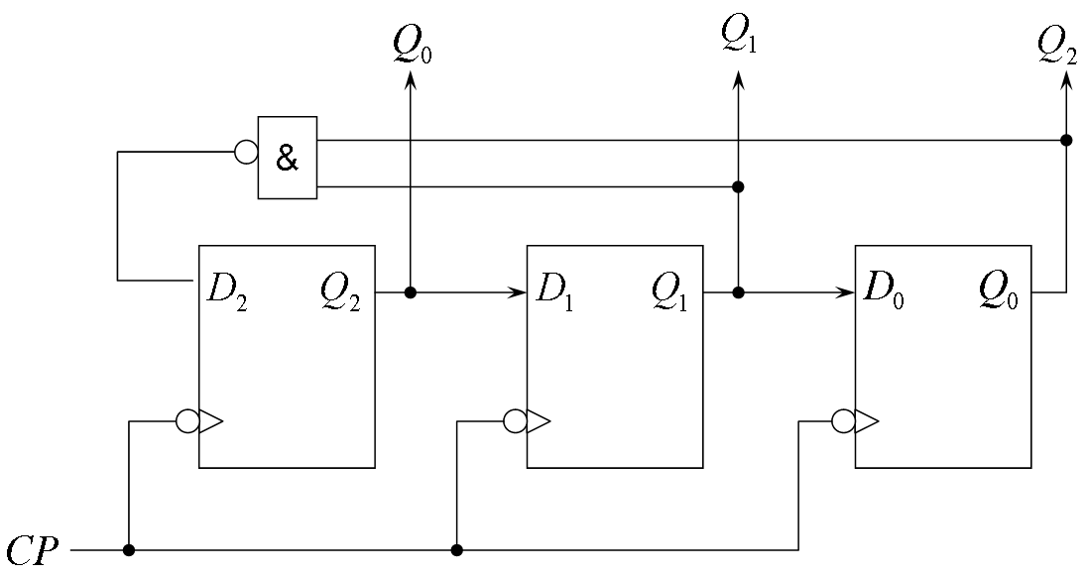

用其它的方法解出此题也同样得分。

